Муниципальное автономное общеобразовательное учреждение
МАОУ «СОШ№2»

Проект по английскому языку по теме:
Лингвистического направления
«Ах, эти артикли»

Выполнила: Паутова Кира Тарасовна,
Ученица 11«А» класса
Руководитель: Попова Ксения Александровна,
учитель английского языка.

Ревда
2024

Оглавление
Введение………………………………………………………………………………
I. Теоретическая часть.
1.1 История происхождения артиклей.......................................................................
1.2 Классификация артиклей.………….…………………………………………….
1.3 Значение артиклей в английском языке………………………………………...
1.4 Случаи опущения артиклей в английском языке………………………………
II. Практическая часть.
2.1 Анкетирование……………………………………………………………………
2.2 Пособие для учащихся по изучению артиклей…………………………………
2.3 Заключение………………………………………………………………………..
Список литературы…………………………………………………………………

Введение
Проблема грамотного употребления артиклей существует давно и в настоящее время является актуальной для каждого ученика, который изучает английский язык. Этой проблемой занимались следующие авторы: А.И. Смирницкий, Л.В., А. Жуковский, Л. А. Бармина, Е.Е. Израилевич и другие. Несмотря на то, что существует много пособий, изучающие английский язык продолжают допускать огромное количество ошибок при употреблении артиклей.
С такой же проблемой столкнулась и я при изучении английского языка в школе. Поэтому, данный проект я хочу посветить изучению артиклей и правильному применению артиклей в грамматике учащихся при изучении английского языка, так как эта тема является очень важной, но часто игнорируемой. Я, как и многие также не особо уделяла внимание артиклям в английском языке, считая их чем-то не особо важным. Но, поверьте мне, артикль в английском языке имеет большое значение.
Проблема исследования: непонимание изучения артиклей в английском языке, а также нет единого мнения о значимости артиклей в английском языке при переводе разных типов заданий..
Актуальность: в том, что в последнее время наблюдается тенденция к опущению артикля как в письменной, так и в устной речи, без потери смысла.
Новизна: тема артиклей очень интересна, она сложна, а также является проблемной, так как на сегодняшний день не существует единого мнения, к какой, конкретно, части речи относится артикль.
Цель проекта: разработать пособие для учащихся по изучению артиклей в английском языке.
Задачи:
1. Изучить историю происхождения артиклей.
2. Составить сводную характеристику артиклей.
3. Выявить значение артиклей в английском языке.
4. Провести анкетирование среди учащихся.
5. Изучить случаи опущения артиклей в английском языке.
Методы исследования: анкетирование, анализ художественной и лингвистической литературы
Объект: пособие по изучению артиклей
Предмет: грамматика
Гипотеза: если в результате моего исследования получится хороший результат, то учащиеся получат новые толковые пособия по применению артиклей на уроках английского языка.

1. Теоретическая часть.
1.1 История происхождения артиклей.

Начнем с того, что артикли в языке имеют свое назначение. Они также важны, как остальные элементы языковой структуры, так как помогают передавать мысль во всех ее оттенках и смыслах. Более того, артикль способен влиять на значение существительного. Поэтому с ними необходимо быть очень осторожным.
Основное различие артиклей “the” и “a/an” лежит в их названии – определенный и неопределенный, ибо основная цель их использования – это именно выражение определенности или неопределенности. Лучше понять это помогает этимология. Определенный артикль “the” происходит от древнеанглийских указательных местоимений «этот, эта, это»: se (мужской род), seo (женский род) (?e и ?eo в нортумбрском диалекте) и ??t (средний род).
Последний также послужил прародителем современного указательного местоимения “that”. Употребляя артикль “the”, говорящий ссылается на определенный предмет, о котором слушающий осведомлен в рамках данного коммуникативного акта (что не имеет ничего общего с энциклопедическими знаниями слушающего об этом предмете вообще). “The” выделяет предмет из общей массы подобных ему, что позволяет использовать его и с объектами, представленными в одном экземпляре или уникальными в своем роде: the sky, the Earth, the Sun, the Moon (однако обратите внимание на то, что если мы говорим уже о вселенной, где таких лун, как наша, множество: “Does the planet Venus have a moon?”), а также перед существительными с прилагательными в превосходной степени: “He is the best player” – раз он лучший, он уникальный; значит, заслужил, чтобы его выделили.
Неопределенный артикль “a/an” происходит от формы числительного n («один»), от которой возникло и современное “one”. Каждый раз, когда вы употребляете “a/an”, вы можете заменить его на “one”: “I can see a man in the street = I can see one man in the street”. Это одна из функций неопределенного артикля – ссылка на единичность. Вторая функция – интродуктивная, выражающаяся в представлении предмета. Выражаясь русскими словами, это, когда вы вводите предмет в разговор в первый раз: “I can see a man in the street. The man is walking towards the bank”.
Не забудем и про так называемый «нулевой артикль» или «значащее отсутствие артиклей» для более придирчивых языковедов. Он заменяет “a/an” там, где в виду своей «единичности» они не могут употребляться: то есть с неисчислимыми существительными (sugar, tea) и существительными во множественном числе.
Таким образом, изучив историю происхождения артиклей, мы узнали какие существуют артикли в английском языке, узнали о их происхождении и какие между ними есть различие.

1.2. Классификация артиклей
Таблица 1.
Артикли | a (an)  неопределенный артикль  indefinite article | the  определенный артикль  definite article
Перевод и значение | один, какой-нибудь  то есть один из многих предметов, не важно какой именно | этот, эти, тот, те  то есть совершенно определенный предмет
Пример | На тарелке много яблок и ребенок просит одно какое-нибудь из них, он скажет:  Give me an apple. – Дай мне яблоко (одно, какой-нибудь) | Мама попробовала яблоко и говорит, что оно очень вкусное и ребенок просит именно это яблоко, он скажет:  Give me the apple. – Дай мне яблоко (это)
Перед существительным во множественном числе | не употребляется | употребляется  The apples are delicious – Яблоки вкусные (эти)

1.3. Значение артиклей в английском языке

Почти каждый изучающий английский язык, столкнувшись с темой артикля, задается вопросом: а зачем они вообще нужны? Так и не разобравшись, многие используют их как попало или приходят к решению не использовать их вообще.
Артикль a произошел от слова one (один), а the – от this/that (этот/тот). Людям просто надоело постоянно повторять слова one и this/that и сократили их до a и the.
В русском языке есть похожая ситуация. Мы часто говорим: «я знаю одного человека, он тебе поможет». Зачем мы говорим «одного», ведь и так понятно, что человек один.
Словом, «один» мы показываем неопределённость или, когда предмет разговора упоминается впервые. Если же мы упоминаем предмет во второй раз (третий, двадцать пятый), то чаще всего мы используем слова «этот» или «эта». Вспомните, начало многих русских сказок и анекдотов: «Один мужик… И поехал этот мужик однажды…».
То есть, русское слово «один» является аналогом английского неопределённого артикля «a». Определённый артикль the часто заменяет наши указательные местоимения «этот», «эта» «это», «эти».
Итак, используя неопределенный артикль (a или an), мы говорим слушателю «этого объекта ты еще не знаешь, но сейчас я тебе о нем расскажу». А определенный артикль (the), наоборот, говорит «этот объект уже должен быть знаком, вспоминай, мы об этом уже говорили».
Таким образом, можно сделать вывод, что в первую очередь артикли нужны, чтобы дать или уточнить дополнительную информацию о каком-то предмете. Например, знаком ли предмет или нет, говорили уже о нем или нет и т.д. Когда существительное нам знакомо, мы говорим артикль the, то есть можно мысленно подставить слово this или that. Когда же мы упоминаем существительное в первый раз, то есть оно какое-то вообще, то мы говорим артикль a.

  - Случаи опущения артиклейв английском языке
Рассмотрим примеры случаев, когда артикль не используется.
1. Перед неисчисляемыми существительными.
Неисчисляемые существительные обозначают идеи, абстрактные понятия, вещества, массы — то есть не такие предметы, которые можно пересчитать поштучно (тогда нужен был бы a\an) или при этом не выделяются как уникальные, конкретные (тогда нужен артикль the). Например: sugar — сахар, sadness — тоска, knowlenge — знание, information — информация.
I need to buy sugar. — Мне нужно купить сахара.
Information can be very valuable. — Информация может быть очень ценной.
Мы не говорим «I need to buy a sugar», потому что сахар представляется как масса, а не штучные предметы, и не говорим «An information is valuable», потому что информация — это общее, обобщающее понятие. Но мы можем использовать здесь артикль the — смысл заметно изменится:
I need to buy the sugar. — Мне нужно купить (какого-то определенного) сахара.
The information can be very valuable. — (Эта, определенная) Информация может быть очень ценной.
К этой же категории можно отнести названия:
- Игр, видов спорта:
I like football — Я люблю футбол.
- Блюд:
They don’t have pizza. — Здесь нет пиццы (имеется в виду пицца как блюдо вообще, а не отдельная порция).
- Приемов пищи:
We are going to have breakfast. — Мы собираемся позавтракать.
- Болезней:
He has amnesia. — У него амнезия.
2. Перед исчисляемыми существительными во множественном числе.
Опять же, если по смыслу не требуется определенный артикль. То есть в тех случаях, где, будь существительное в единственном числе, а не множественном, мы поставили бы артикль a\an.
К примеру, если мы говорим не о конкретных студентах, а о студентах вообще, артикль не нужен:
Students have to study a lot. — Студентам приходится много учиться.
Если мы говорим не о конкретных машинах, а о каких-нибудь машинах или машинах в целом, артикль не нужен:
There are cars everywhere in this city. — В этом городе повсюду машины.
Но артикль the нужен, если мы говорим о группе конкретных лиц, предметов:
I was talking to the students about their plans for the future. — Я говорил со студентам об их планах на будущее.
Can you see the cars behind us? — Ты видишь машины позади нас?
3. Перед исчисляемыми существительными, когда они обозначают не столько сам предмет, сколько назначение или «идею» предмета.
Обычно это какое-нибудь место или помещение: school — школа, church — церковь, prison — тюрьма, bed — кровать.
Когда мы используем эти слова, подразумевая их назначение, функцию, общую идею, артикль не нужен. В следующих примерах места и предметы называются с точки зрения их назначения:
If we get caught, we will go to prison. — Если мы попадемся, нас отправят в тюрьму.
I thought I had to go to hospital because I was sick. — Я думал, что мне нужно пойти в больницу, потому что я был болен.
I go to bed around eleven. — Я иду спать около одиннадцати.
This is the city where I went to school. — Это город, в котором я учился (ходил в школу).
Примечание: под school в английском часто понимают любое учебное заведение, в том числе колледж или университет, а под выражением to go to school — учиться, быть студентом.
В этих примерах речь идет не о какой-то конкретной тюрьме, а о тюремном заключении вообще, то есть тюрьма здесь — это функция тюрьмы, а не конкретное здание. Под больницей подразумевается место, где оказывают медицинскую помощь, а не конкретное место. Речь идет не о кровати, а о том, чтобы поспать. Здесь говорится хоть и о конкретной школе, но подразумевается не столько сама школа как здание, сколько учеба в школе, функция школы как учебного заведения.
Все эти слова можно поставить в такой контекст, где понадобится the, потому что речь пойдет о конкретных местах, а не их назначении:
I visited him in the prison. — Я навестил его в тюрьме.
I forgot my phone in the hospital. — Я забыл свой телефон в больнице.
Hide under the bed. — Спрячься под кроватью.
The school where I went to is on TV now. — Школу, в которую я ходил, сейчас показывают по телевизору.
О тюрьме, больнице, школе говорится как о месте, а не как о функции, а под кроватью подразумевается не функция «место для сна», а предмет мебели.
4. Перед именами собственными
- Имена и фамилии людей, за редким исключением:
Hi, John, have you seen Mary? — Привет, Джон, ты видел Мэри?
- Города:
I love San-Diego — Я люблю Сан-Диего.
- Улицы:
Wall Street. — Уолл стрит.
- Страны, если это не существительное во множественном числе (the Netherlands), а в названии нет слов вроде federation, kingdom, islands и т. Д.:
Russia (но the Russian Federation).
England, Scotland (но the United Kingdom)
- Праздники:
Christmas — Рождество
Easter — Пасха
5. Перед днями недели, месяцами
See you on Monday. — Увидимся в понедельник.
I was born in August. — Я родился в августе.
При этом времена года обычно используются с артиклем the:
The winter is coming. — Зима приближается.
6. В заголовках новостей, вывесках, объявлениях
В газетных заголовках традиционно допускается не ставить артикль даже там, где он нужен — из соображений краткости и стиля. В объявлениях, вывесках, кратких инструкциях тоже часто опускаются артикли.
Plane Crashes On House. — Самолет упал на дом.
Keep Area Clean. — Соблюдайте чистоту.
Insert battery. — Вставьте батарейку.
Примечание: заголовкам вообще свойственна своеобразная, упрощенная грамматика. К примеру, о событии в прошедшем часто пишут во времени Present Simple: Plane Crashes On House — Самолет упал (букв.: падает) на дом.
7. В сочетаниях предлог + транспорт.
Например: on foot — пешком, by train — на поезде, by car — на машине.
Don’t go there by car, the traffic is horrible. — Не едь туда на машине, пробки ужасные.
I love travelling by train. — Я люблю ездить на поезде.
Отдельный случай — артикли перед названиями стран, рек, континентов.
Человек, который общается с вами не в первый раз, вас, конечно же, поймет. Незнакомому человеку будет чуточку труднее, но, в целом, ничего непонятного в такой речи нет. Если будет неясно — всегда можно уточнить.
Изучив теоритическую часть моего проекта, я узнала о значении артиклей, познакомилась с их классификацией и характеристикой и выявила случаи опущения артиклей при изичении английского языка.
2. Практическая часть
2.1 Анкетирование
С целью выявления уровня знания и понимания английских артиклей, я разработала анкету и протестировала учащихся моего класса.
1. Сколько видов артиклей есть в английском языке?
А. Один
Б. Два
В. Три
Г. Четыре
2. Что такое неопределенный артикль?
А. Это неопределенный артикль, который имеет две формы «а», «an» и употребляется во множественном числе.
Б. Это неопределенный артикль, который имеет одну форму «а».
В. Это неопределенный артикль, который имеет две формы «а», «an» и употребляется в единственном числе.
Г. Это неопределенный артикль, который имеет одну форму «an».
3. Что такое определенные артикли?
А. Это определенный артикль, который имеет форму «the», ставится после конкретного существительного и употребляется в единственном числе.
Б. Это определенный артикль, который имеет форму «the», ставится после конкретного существительного и употребляется во множественном числе.
В. Это определенный артикль, который имеет форму «the», ставится перед конкретным существительным и употребляется в единственном числе.
Г. Это определенный артикль, который имеет форму «the», ставится перед конкретным существительным и употребляется во множественном числе.
4. Трудно ли вам употреблять нужный артикль в грамматике при изучении английского языка?
5. Какой самый трудный для вас артикля для понимания: а, аn, the?
- Что бы вы хотели, что могло бы облегчить для вас изучение этого материала?

Диаграмма ответов на вопросы №1-3
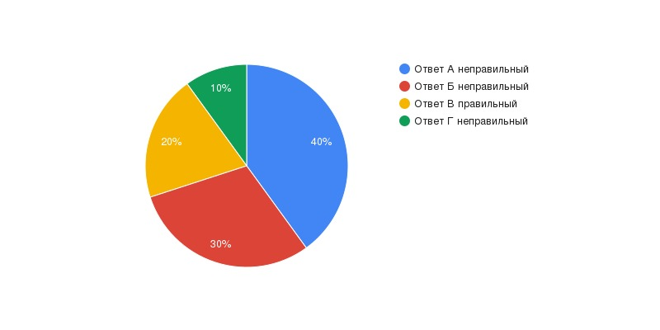
Диаграмма ответов на вопрос №4

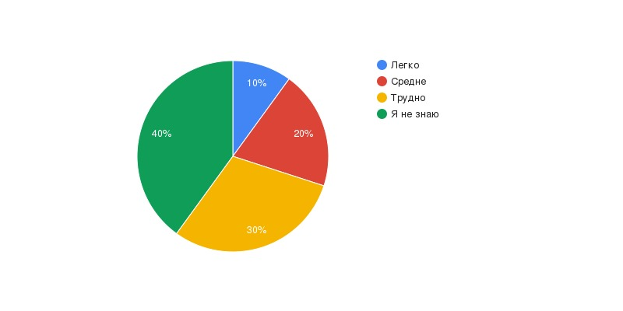

Диаграмма ответов на вопрос №5

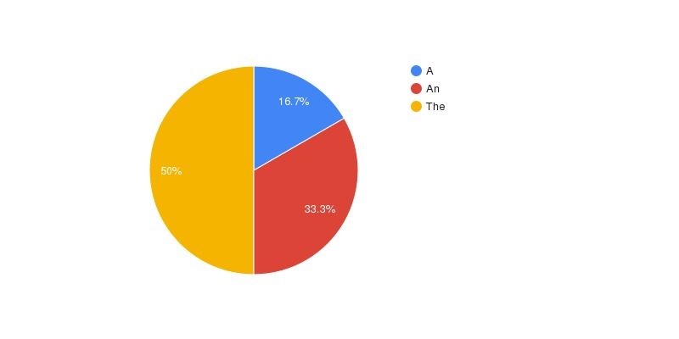

Диаграмма ответов на вопрос №6

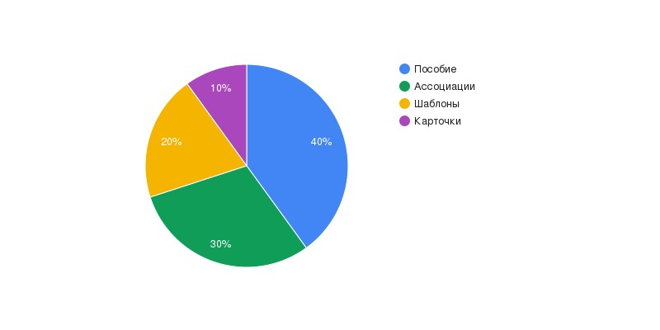

Таким образом, проанализировав результаты анкетирования среди учащихся моего класса, мною были составлены диаграммы. По результатам анкетирования можно сделать вывод, что больше половины класса не умеют правильно использовать артикль как в устной, так и в письменной речи. Не понимают значение его, не все могут отличить определенный и неопределенный артикли друг от друга.

  - . Пособие для учащихся по изучению артиклей
После анализа результатов анкетирования среди учащихся, мною было принято решение о создания пособия по изучению артиклей в английском языке. Данной пособие поможет облегчить учащимся выполнение некоторых заданий на уроке и после уроков, выполняя домашнее задание.
Правило 1 (общее)

- Артикль a (an — перед гласным звуком) ставится только перед существительным в единственном числе, если оно упоминается в первый раз.
- Артикль the ставится перед существительным в любом числе, если оно упоминается второй и более раз в значении «этот».
Примеры:
- I see a girl. The girl is nice. — Я вижу девочку. (Эта) девочка милая.
- I see boys. The boys are tall. — Я вижу мальчиков. (Эти) мальчики высокие.
Комментарий: Если перед существительным стоит прилагательное, артикль ставится перед ним.
Примеры:
- a story
- an interesting story
Комментарий: Артикль a (an) НЕ ставится перед существительным в множественном числе, а артикль the ставится.
Примеры:
- an apple — apples (одно яблоко — яблоки)
- the apple — the apples (это яблоко — эти яблоки)

Правило 2. Никакой артикль НЕ ставится, если перед существительным стоит:
- числительное — two cats (две кошки);
- притяжательное местоимение — my cat (моя кошка);
- существительное в притяжательном падеже — the boy’s cat (кот мальчика);
- указательные местоимения this, that — этот, тот;
- отрицательная частица NO: I have no cat (У меня нет кошки).
или другие определители существительного.

Правило 3. Артикль a (an) ЧАСТО ставится в устойчивых конструкциях:
- It is a … + сущ (ед.ч.) — Не переводится, безличное предложение в английском языке.
- This is a … + сущ (ед.ч.) — Это есть …
- There is a … + сущ (ед.ч.) — Там есть …
- What a .. + сущ (ед.ч.)! — Какой (какая) … ! (Восклицательные предложения в английском языке)

Примеры:
- It is a table. It is a big table.
- This is a cat. It is a clever cat.
- There is a bird in the bush, There is a little bird in the bush.
- What a lovely girl!

ПРАВИЛО 4. Артикль the ставится перед:

- существительным единственным в данной обстановке: the floor (пол), the sun (солнце)
- ЧАСТО перед существительным — подлежащим: The book is …
- перед порядковым числительным: the first (the second, the third) … — первый, второй, третий и т.п.
- перед прилагательным в превосходной степени: the best (the worst) — лучший, худший и т.п.

3. Заключение

Закончив проект, мы можем сказать, что работа над проектом показала, что артикль трактуется как служебная часть речи, включающая два самостоятельных слова: определенный артикль и неопределенный артикль. Например, некоторые авторы выделяют нулевой артикль, также считается значимым и отсутствие артикля. Артикли не только принадлежат к самым распространенным словам в английском языке, но они просто необходимы для того, чтобы люди могли успешно общаться друг с другом. Также получается, что артикль — это важная часть в изучении грамматики в английском языке, но в будущем есть вероятность, что артикль может потерять свою значимость в грамматике, так как есть случаи, когда артикль не играет никакой роли, если его опустить в предложении. Благодаря вышеприведенному пособию ученик без труда запомнит правило употребления артиклей.
Изучив разные источники по данному вопросу, я пришла к выводу, что употребление артиклей не так сложно. Если все грамотно разложить, детально изучить, то вы очень скоро без проблем будете не только выполнять тесты и задания, но и правильно говорить. Наше пособие для учащихся по изучению артиклей расскажет вам об основных случаях правильного употребления этих слов.

Список литературы

1. https://langformula.ru/articles-matter/ Copyright ｩ 2022 English Forward.
2. https://eforward.ru/blog/zachem-nuzhni-artikli/ 2022 © English Forward.
3. https://allright.com/blog/ru/2020/06/25/artikli-v-anglijskom-jazyke-prostye-pravila-dlja-detej/
4. https://lingvistov.ru/blog/grammar/english-articles/ Copyright lingvistov.ru 2012-2020
5.. Бармина Л.А., Верховская И.П. Практикум по английскому языку: Артикли. - М.: Наука, 2008
6. Лобанова Н.Е. Функционирование артикля в современном английском. – М.: Владос, 2005
7. Тюленев С.Е. Артикли в английском языке. – М.: АСТ, 2007
8. Кобрина Н.А., Корнеева Е.А. Грамматика английского языка. Спб.: Дрофа, 2005

